DECLARACION DE ACCESIBILIDAD

DON GABRIEL ANDRES MEGiAS MARTiNEZ, con D.N.I. nurn. 42.815.882-W, actuando en
nornbre y representaci6n del INSTITUTO TECNOLOGICO DE CANARIAS, S. A., con C.I.F. nurn. A 35313170, dornicilio social en c/ Cebrian nurn. 3, C.P. 35003 de Las Palrnas de Gran Canaria, con telf. nurn. 928 37 90 00 y con fax nurn. 928 37 98 13; en calidad de GERENTE, segun escritura de poder especial nurn. 2.195, otorgada con fecha 22 de octubre de dos mil quince, ante el Notario del llustre Colegio de las Islas Canarias, D. Juan Alfonso Cabello Cascajo, e inscrita en el Registro Mercantil de Las Palrnas de Gran Canaria, torno 2119, folio 140, hoja GC-4588, inscripci6n 110a, rnediante el presente escrito DECLARA
El cornprorniso del ITC de curnplir con la accesibilidad de su sitio web, de conforrnidad con lo dispuesto en el Real Decreto 1112/2018, de 7 de septiernbre, sabre accesibilidad de los sitios web y aplicaciones para dispositivos rn6viles del sector publico.

Dicha Declaraci6n de Accesibilidad se aplica al sitio web https://www.itccanarias.org/

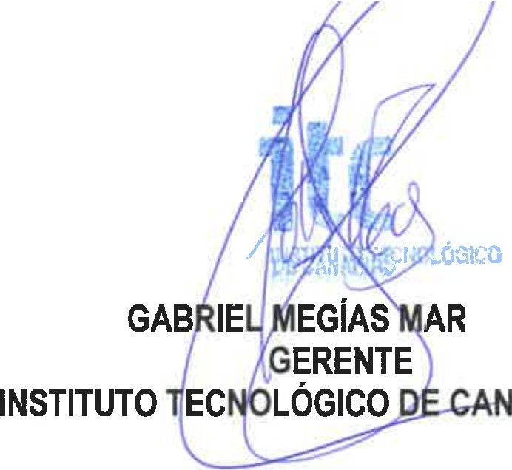
Y para que asi conste, se expide la F , te d claraci6n, en Las Palrnas de Gran Canaria, a 30 de junio de 2023

TiNEZ
ARIAS,S.A.

